

Adresseliste

Varsel om oppstart av reguleringsplanarbeid og høring av planprogram

Med hjemmel i plan- og bygningsloven §12-8 varsles det herved at SalMar AS har igangsatt følgende planarbeid i Alta kommune.

DETALJREGULERING FOR AKVAKULTUR I ROGNSUND

Rambøll Norge AS, avd. Alta er engasjert som planfaglig konsulent for planarbeidet.
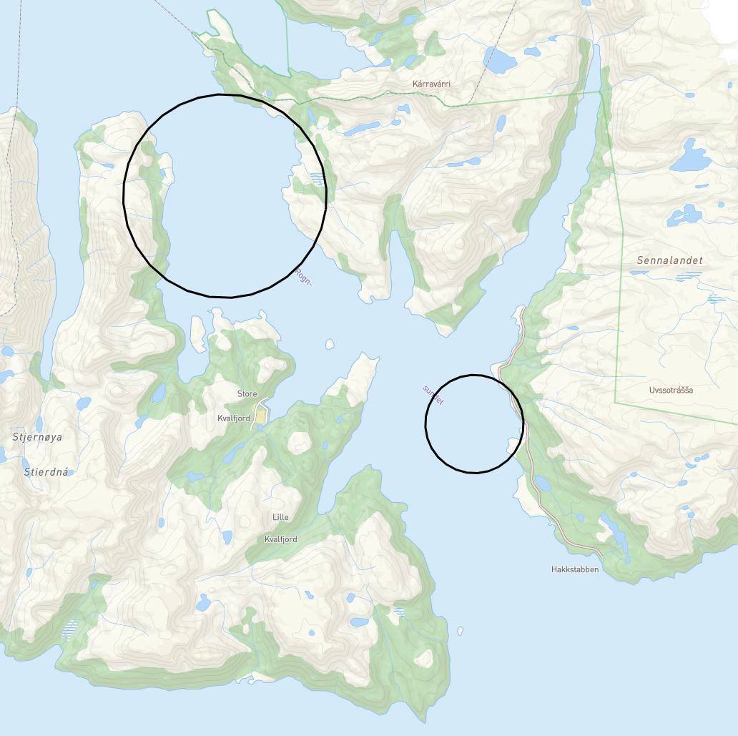
Figur 1 Oversiktskart, planområdene markert med svarte sirkler.

11.05.2026

Ref. 378020670
Detaljregulering for Akvakultur i Rognsund

Marie Dølør McDougall marie.mcdougall@ramboll.no

M +47 975 87 006



SalMar Farming AS driver fem akvakulturlokaliteter i Rognsundet i Alta kommune. På bakgrunn av teknologisk utvikling, fiskehelse og fokus på miljøpåvirkning, ønsker SalMar Farming å endre lokalitetsstrukturen i Rognsundet ved å etablere to nye lokaliteter i Rognsundet samtidig som 2-3 mindre egnede lokaliteter kan fjernes. Summen av SalMars akvakulturanlegg i Rognsundet med tilhørende sidefjorder skal altså ikke øke. De to nye lokalitetene skal etableres innenfor de to sirklene i figur 1, som utgjør varslingsområdene til dette arbeidet. I utgangspunktet er det tenkt plassert ett anlegg innenfor sirkelen i nord og ett anlegg innenfor sirkelen i sør, men forslagsstiller er også åpen for å etablere to anlegg i nord og ingen i sør.

I forbindelse med varsel om oppstart av planarbeidet, og høring av planprogrammet, ønsker SalMar innspill fra beboere, hytteeiere, næringsaktører, fiskere og andre, på en mer nøyaktig plassering av de nye anleggene innenfor sirklene.

Se vedlagt planprogram og planinitiativ for mer informasjon angående plassering av anleggene og øvrige hensyn i Rognsundet.

Etter innsendelse av planinitiativet ble saken politisk behandlet i Alta kommunes planutvalg den 04.12.2025, der oppstart av planarbeidet ble enstemmig vedtatt. Den 22.01.2026 ble det gjennomført oppstartsmøte med planmyndigheten. Som følge av den politiske behandlingen er det fastslått at planen utløser krav om planprogram i henhold til plan- og bygningsloven § 4-1, samt konsekvensutredninger etter gjeldende forskrift. Utfyllende informasjon om planarbeidet, planstatus og vurderingene knyttet til konsekvensutredningen finnes i det vedlagte planinitiativet og planprogrammet.

Videre planprosess
Når både varslingsperioden og høringen av planprogrammet er avsluttet, starter arbeidet med selve planforslaget. Dette inkluderer fagrapporter og konsekvensutredninger som senere sendes ut på høring og legges til offentlig ettersyn i minst seks uker. I denne fasen vil berørte parter motta direkte varsel, mens resten av offentligheten blir informert gjennom annonser i lokalavisen og på nettsidene til kommunen og planrådgiveren.

Etter at det offentlige ettersynet er gjennomført, vurderer kommunen om planforslaget må endres før det legges frem for endelig vedtak i kommunestyret. Når reguleringsplanen er vedtatt, blir dette kunngjort i lokalavisen og på kommunens nettsider. Berørte parter og lokallag vil få direkte beskjed per brev med informasjon om vedtaket, klageadgang og gjeldende klagefrister.

I løpet av varslings- og høringsperioden vil relevante interessegrupper bli kontaktet for dialog og medvirkningsmøter. Det skal avholdes folkemøter i bygdene i Rognsundet. Invitasjon til dette sendes ut separat.

Personvern
I forbindelse med reguleringsplanprosessen vil enkelte personopplysninger bli samlet inn og behandlet, herunder blant annet navn, gateadresse og postadresse til naboer. Personopplysninger i forbindelse med innsendte innspill til varsel om oppstart vil også bli behandlet. For mer informasjon, se vedlegg om personvernerklæring på https://www.ramboll.com/no-no/kunngjoringer-article.

Behandlingen av planforslaget vil kommunen kunne behandle personopplysninger i samsvar med personopplysningsloven og personvernforordningen (GDPR). Opplysningene brukes kun til formål knyttet til saksbehandlingen, og blir lagret så lenge det er nødvendig for å oppfylle lovpålagte oppgaver. Du har rett til innsyn i egne opplysninger og kan be om retting eller sletting der det er aktuelt.

Åpent møte, konsultasjon og frist for innspill
SalMar AS og Rambøll inviterer til folkemøte i Rognsund i løpet av varslingsperioden. Sted og tidspunkt vil bli sendt ut i egen invitasjon. Det vil bli lagt opp til presentasjon av prosjektet, innvirkninger, planprogram, pågående planprosess, plassering av nye lokaliteter og utredninger.

Representanter for samiske interesser bes melde inn behov for konsultasjon iht. sameloven kapittel 4 så snart som mulig, gjerne i forbindelse med dette varselet om oppstart av planarbeid. Dette gjelder både reindrift og andre samiske og sjøsamiske interesser. Forespørsel om konsultasjon i forbindelse med reguleringsarbeidet rettes til Alta kommunes planavdeling.

De som har innspill til planarbeidet og planprogrammet, bes sende disse til Rambøll Norge AS, postboks 1077, 9503 Alta, eventuelt på epost til marie.mcdougall@ramboll.no innen 01.07.2026.

Eventuelle spørsmål i saken kan rettes til Marie Dølør McDougall, enten på ovennevnte epost eller mobiltelefon: +47 975 87 006.

Varslingsbrev med vedlegg er å finne på Rambølls hjemmeside: https://www.ramboll.com/no-no/kunngjoringer-article og Alta kommunes nettside.

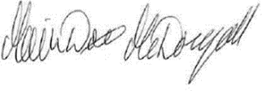
Med vennlig hilsen

Marie Dølør McDougall
Areal- og samfunnsplanlegger

Vedlegg, som finnes på ovennevne nettsider:
- Planinitiativ
- Oppstartsmøtereferat fra Alta kommune
- Planprogram
- Personvernerklæring

